创客教育校本课程的开发与实施
--以郑州二中科技社开展社团活动为例
郑州市第二高级中学 王瑞 靳大林 蒋立春
摘要：创客教育作为重要的教育改革实施途径，从“育分”走向“育人”，正在改变学生的学习方式和教师的教学方式。以郑州二中科技社所开展的科技社团活动为研究对象，通过创客教育校本课程的开发和实施，对跨学科教学进行深层次创新解读和实践探索。
关键词：创客教育；校本课程；开发；实施
郑州市第二高级中学认真贯彻“自主发展、快乐成长”的办学理念，通过创客教育校本课程的开发与实施，从“育分”走向“育人”探索从浅层学习到深度学习，从书本知识到创新能力培养的创客教育实施路径。在创客导师的指导下，将相对独立的项目交由学生自己处理，学习场所拓展到传统场所以外的空间--创客空间或未来教室；学生通过对项目的研究，了解并把握整个过程及每一个环节中的基本要求，获得知识与技能，提高学生的核心素养。
1.开发思路
学校在校本课程内容结构设置上不同于传统的直接按课程内容设置的方法，而是以课程目标确定课程内容，体现了课程为育人目标服务的课程思想。校本课程开发的总体思路是：以人生发展、个体成长为主线，以“培养全面而有个性的创新人才”为课程目标，围绕“健康、博爱、有为”三个子目标，规划而设计了三个系列六个模块的校本课程体系（如图1所示）。
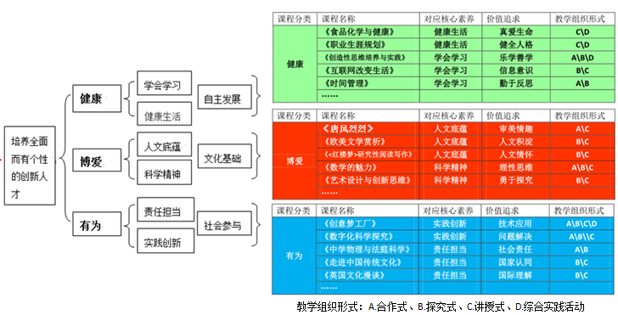

图1 三个系列六个模块的校本课程体系
2.研究价值
通过研究能够对中学阶段创客教育开展形式进行针对性解读，分析创客教育日常教学模式以及相关资源的配置方式，为学校进一步开展创新性教育提供借鉴和帮助。针对学校创客空间建设与管理也能够形成帮助，为创客空间提供相关软硬件条件支撑。通过创客教育校本课程开发与实施的分析，教师也能够在此过程中学习掌握有效对策，可以吸收更多具有创新性的理念；也有助于变革传统的以教师为中心的教学关系，全面落实以学生为本的教育理念，提高学生的创新精神和实践能力。
3.实施过程
3.1成立创客中心和建设专业创客导师队伍
3.2成立创客俱乐部
郑州二中“创客俱乐部”是由学生自行组织的STEAM课程实践综合社团组织。俱乐部成立于2016年9月底，创客俱乐部的每个项目均有配套的课程、场所和设备供学生实践和探索，由学生管理和运营，由经验丰富的导师作为指导和引领。主要通过模拟企业招聘的模式进行职位聘用，和学生签订“正式”的录用合同。
3.3空间建设
3.3.1硬件空间分布：未来教室（2间）、智慧广场（苹果体验中心1间）、苹果树下创客空间（机器人活动室4间、VR&AR体验1间、加工车间1间、3D打印与创新实验1间）、信息技术与电影艺术（机房3间、录播2间）、学科创客（理化生实验室6间）、图书馆（电子阅览1间）；
3.3.2学生自我管理的空间：未来教室、苹果树下创客空间、电影艺术；
3.3.3创客空间管理制度的完善：科技社团学生领袖，分别负责需要自己所管辖的区域空间，并制定符合学校发展需求的各种制度。从安全管理、科学规范、有序有章、社团发展等角度予以考虑和完善。
4.课程建设
4.1课程融合
课程育人的基础是课程的开发与实施，学校在国家课程方面，坚持开好每一门课程，还开发了丰富多彩的校本课程供学生必修、选修，形成了精品的创客教育校本课程。国家课程促进了学生全面发展，创客教育校本课程则促进了学生个性发展和创新发展。
创客教育校本课程实施的教学理念，就是注重与现实的联系，注重学生的学习过程，打破学科界限，将实际问题整合出项目，创客导师不断进行指导和激励，兴趣一致的伙伴组成项目式学习小组。
4.2实施方法
项目式学习教学法（简称PBL）有利于学生主动去学习，在这个教学过程中，同学们分工明确，各守其责，精诚协作，共同为同一个目的而努力，以及最终达成目标，学到技能，解决问题，培养高阶思维能力。
实施方法主要就是采用项目式学习的情景化教学方式，使学生通过应用知识、动手操作的方式来学习知识，进而加深学生对知识的理解，强调积极建构、合作学习。项目式教学方法主要包括项目介绍、项目设计、项目操练和评价交流等步骤。
4.3课程开发
在原有校本课程基础上继续挖掘创客教育课程资源，学校持续开发优质的创客课程，将必修、选修、社团、校本选修、创客竞赛、分享展示等活动作为创客校本课程实施的重要载体。
4.3.1已经开发的创客校本课程：PBL基础、3D打印与激光雕刻、Arduino设计与发现、 MakeBlock、无人机、影像艺术、微电影、机器人系列（FLL、FTC、FRC、NAO、钢板机器人等）、数字化科学探究、法庭科学、趣味电子制作、Scratch编程、基于Apple的Swift Playgrounds编程、衍纸艺术、虚拟／增强现实等。
4.3.2正在开发的创客校本课程：学科创客（动漫英语、物理创客、生物花卉与组织培养、化学趣味小实验等）、人工智能项目课程、小提琴制作等。
4.4课程案例
以我校的《3D创意设计》社团课程（如图2所示）为例，进行项目式学习社团课程的案例分析。从最初学校的微机房，到现在的创客空间，逐步推进课程的实施；结合家庭、虚拟社区和学校的联动，激发学生的创造性思维，突出以“必修初级课程--实现自我价值、选修中级课程--实现应用价值、融合高级课程--实现产业价值”为基点的三级社团课程活动方式。
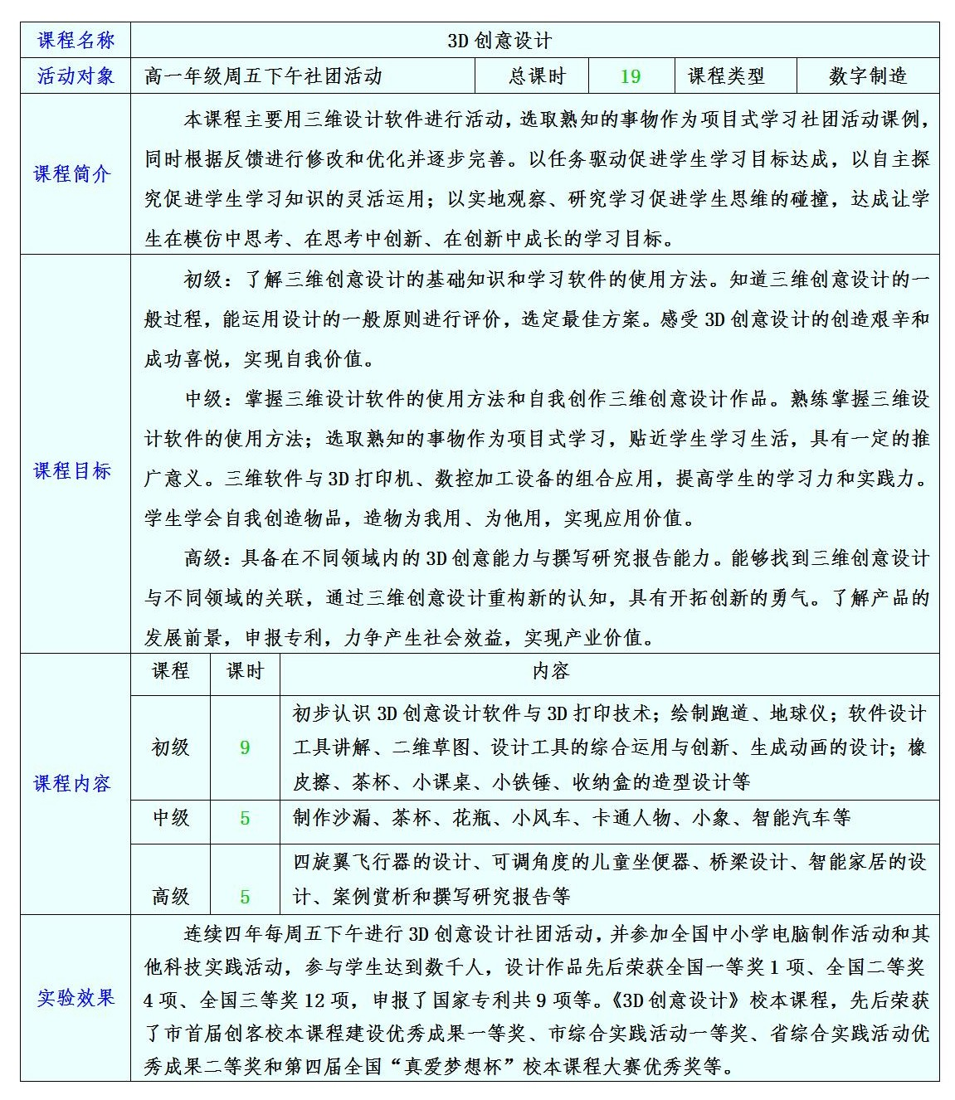
图2 《3D创意设计》社团课程
5.实施成效
5.1科技社团成绩斐然
近年来，我校先后被评为首批全国信息化教学试点学校、全国首批智慧教育实验校、省普通高中多样化发展示范校、省中小学知识产权普及教育示范基地、省科技活动特色学校、省青少年机器人竞赛优秀组织单位、省青少年机器人竞赛十佳机器人学校、省中小学劳动教育特色学校等。现在，我校的TEDx社团、PRCC科技社、TAI科技社、NAO机器人社、微电影社、无人机社、3D创意设计社、科创学社和化学社等社团，已经在省、市教育领域具有一定的知名度，学生在各级各类比赛中均取得了优异的成绩，育人目标从一个个抽象的字眼变成了学生身上具体的行动和品质，促进了学生的终身发展。
5.2校本课程日益完善
通过创客校本课程的实施，专家指导、课程评价及教学成果的反馈，进一步修订了校本课程规划方案。通过探索行之有效途径和方法，分工协作，资源共享，努力把创客教育课程体系渗透到各个学科的日常教学活动中去，现已逐步成熟、臻于完善，加强校本研修与同伴互助，实施学科融合策略，使得课程开发逐渐走向深度融合。例如在第三届全国数据驱动教学改革专题研讨会暨第十二届郑州市校本教研推进会主会场，我校张岳岩、陈文灿和张宇同学，分享了研究课题《基于手持技术高中化学定量实验的研究》，引起热烈的反响，取得了良好的效果。近年来，我校祝浩然老师的《健康・博爱・有为的研学之旅》、王培老师的《那些花儿--花卉培养与实验》、靳大林老师的《3D创意设计》等校本课程，分别获得全国、省、市优秀校本课程奖项。
总之，通过创客教育校本课程的开发与实施，从单一的社团活动，逐步扩展为每一个学科甚至学科融合的创客教育校本课程：必修、课内选修、课外选修、社团活动和实践活动等，进行触点式课程变革，分工协作、资源共享，构建围绕“健康、博爱、有为”三个子目标规划而设计的校本课程，产生巨大的社会效益，深受大家的好评。我校进行创客教育的研究与实施，对跨学科教学进行深层次创新解读和实践探索，正在改变学生的学习方式和教师的教学方式，取得了阶段性的研究成果，对同类学校亦具有借鉴意义。

